|  |  |
| --- | --- |
| **Тестовое приложение NumberTransforms** | **Fizz-Buzz, Muzz-Guzz, Dog-Cat …**  Александр Клют |

Июль, 2024

Оглавление

**Описание тестового приложения NumberTransforms** 3

**Работа с приложением** 4

**Запуск тестов** 9

# **Описание тестового приложения NumberTransforms**

Название: **NumberTransforms**

Тип приложения: **консольное**

Инструменты и платформа разработки: **Visual Studio Community 2022, .NET 6.0**

Используемые nuget пакеты:

**"Newtonsoft.Json" Version="13.0.3**

**"Microsoft.NET.Test.Sdk" Version="17.10.0"**

**"Moq" Version="4.20.70"**

**"NUnit" Version="4.1.0"**

**"xunit" Version="2.8.1"**

**"xunit.runner.visualstudio" Version="2.8.1"**

# **Работа с приложением**

При запуске приложения необходимо указать одну из задач:

"№1 - fizz-buzz, №2 - muzz-guzz, №3 - dog-cat

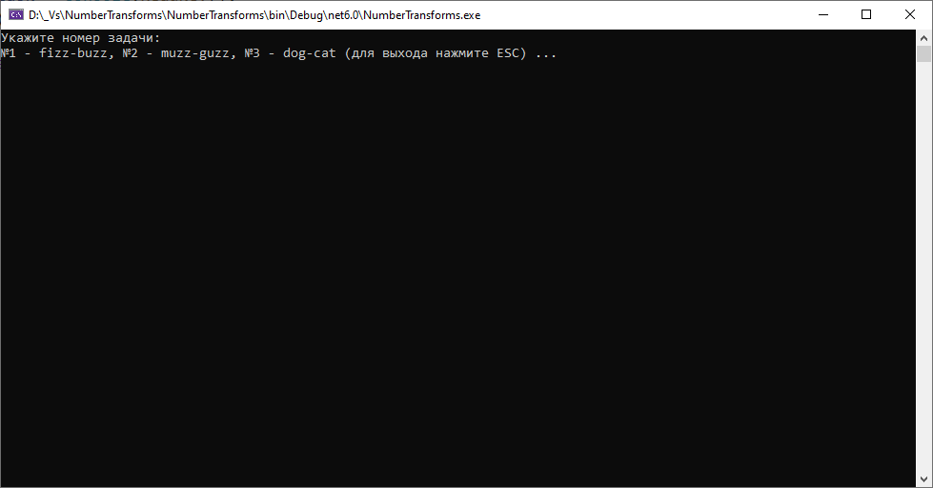

После указания номера задачи будет сформирован результат в текстовый файл в json формате:

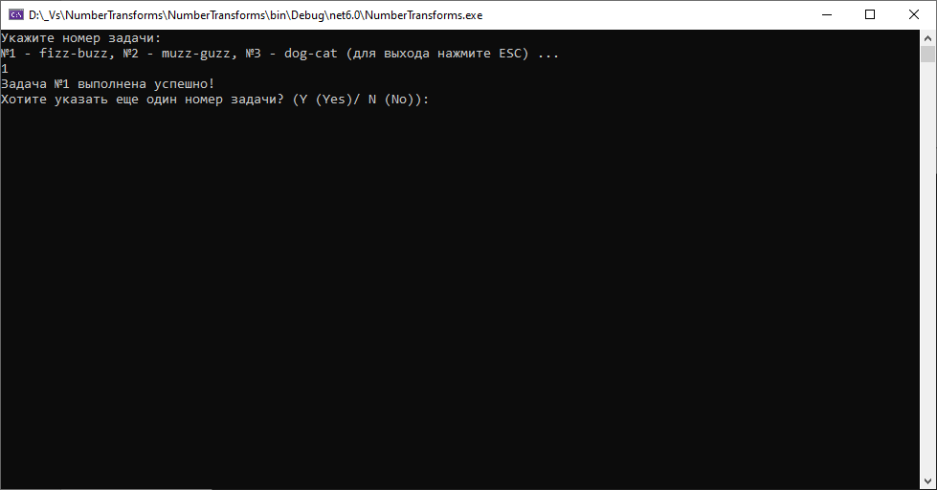

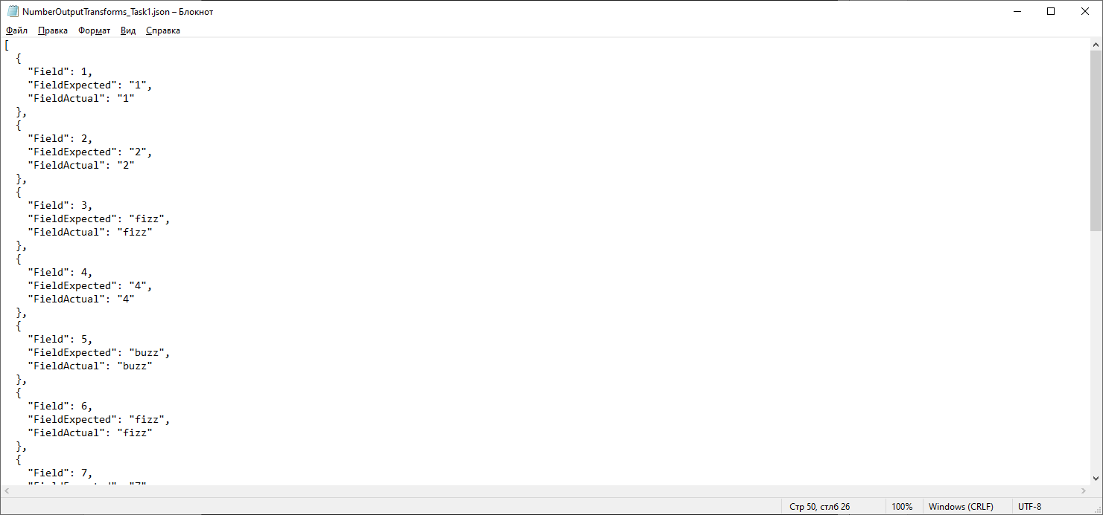

[

{

"Field": 1,

"FieldExpected": "1",

"FieldActual": "1"

},

{

"Field": 2,

"FieldExpected": "2",

"FieldActual": "2"

},

{

"Field": 3,

"FieldExpected": "fizz",

"FieldActual": "fizz"

},

{

"Field": 4,

"FieldExpected": "4",

"FieldActual": "4"

},

{

"Field": 5,

"FieldExpected": "buzz",

"FieldActual": "buzz"

},

{

"Field": 6,

"FieldExpected": "fizz",

"FieldActual": "fizz"

},

{

"Field": 7,

"FieldExpected": "7",

"FieldActual": "7"

},

{

"Field": 8,

"FieldExpected": "8",

"FieldActual": "8"

},

{

"Field": 9,

"FieldExpected": "fizz",

"FieldActual": "fizz"

},

{

"Field": 10,

"FieldExpected": "buzz",

"FieldActual": "buzz"

},

{

"Field": 11,

"FieldExpected": "11",

"FieldActual": "11"

},

{

"Field": 12,

"FieldExpected": "fizz",

"FieldActual": "fizz"

},

{

"Field": 13,

"FieldExpected": "13",

"FieldActual": "13"

},

{

"Field": 14,

"FieldExpected": "14",

"FieldActual": "14"

},

{

"Field": 15,

"FieldExpected": "fizz-buzz",

"FieldActual": "fizz-buzz"

}

]

Если указан некорректный номер задачи, будет выведено соответствующее сообщение:

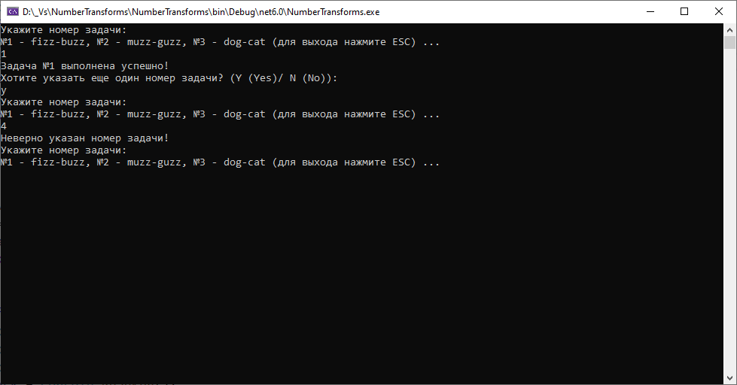

# **Запуск тестов**

В Visual Studio 2022 Community необходимо из меню «Тест» – «Обозреватель тестов» выбрать «Выполнить все тесты в представлении (Ctrl+R)»

